
หน่วยการเรียนรู้ที่ ๗
แผนการจัดการเรียนรู้ที่ ๖

บทละครพูดคำกลอน เรื่อง พระร่วง

ข้อคิดจากบทละครพูดคำกลอน เรื่อง พระร่วง
ชั้นประถมศึกษาปีที่ ๔ เวลา ๑ ชั่วโมง

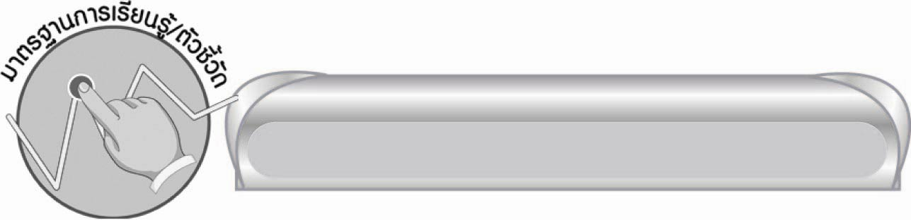
มาตรฐานการเรียนรู้/ตัวชี้วัด

มาตรฐานการเรียนรู้
มาตรฐาน ท ๕.๑ เข้าใจและแสดงความคิดเห็น วิจารณ์วรรณคดีและวรรณกรรมไทยอย่างเห็นคุณค่าและนำมาประยุกต์ใช้ในชีวิตจริง
ตัวชี้วัด
ท ๕.๑ ป. ๔/๒ อธิบายข้อคิดจากการอ่านเพื่อนำไปใช้ในชีวิตจริง
ท ๕.๑ ป. ๔/๔ ท่องจำบทอาขยานตามที่กำหนดและบทร้อยกรองที่มีคุณค่าตามความสนใจ


จุดประสงค์การเรียนรู้สู่ตัวชี้วัด

๑. อธิบายข้อคิดที่ได้จากบทละครพูดคำกลอนเรื่อง พระร่วง (K)
๒. เขียนแผนภาพข้อคิดที่ได้จากบทละครพูดคำกลอนเรื่อง พระร่วง (P)
๓. เห็นคุณค่าของวรรณคดีไทย (A)


สาระสำคัญ

บทละครพูดคำกลอน เรื่องพระร่วง เป็นบทละครที่สอดแทรกข้อคิดในเรื่อง ความรักชาติบ้านเมือง ความเสียสละ และความรอบคอบ เฉลียวฉลาดของพระร่วงในการปกครองบ้านเมือง

สาระการเรียนรู้

บทละครพูดคำกลอน เรื่อง พระร่วง


สมรรถนะสำคัญของผู้เรียน
๑. ความสามารถในการสื่อสาร
๏ ทักษะการอ่าน
๏ ทักษะการเขียน
๏ ทักษะการฟัง การดู และการพูด
๒. ความสามารถในการคิด
๏ การให้เหตุผล
๏ การวิเคราะห์
๏ การจัดระบบความคิดเป็นแผนภาพ
๏ การสรุปความรู้
๓. ความสามารถในการแก้ปัญหา
๔. ความสามารถในการใช้ทักษะชีวิต


คุณลักษณะอันพึงประสงค์
รักชาติ ศาสน์ กษัตริย์
ตัวชี้วัดที่ ๑.๑ เป็นพลเมืองดีของชาติ
ตัวชี้วัดที่ ๑.๒ ธำรงไว้ซึ่งความเป็นชาติไทย
ตัวชี้วัดที่ ๑.๔ เคารพเทิดทูนสถาบันพระมหากษัตริย์


ชิ้นงานหรือภาระงาน (หลักฐาน ร่องรอยแสดงความรู้)

-


คำถามท้าทาย

นักเรียนเคยได้ยินคำว่า ปากพระร่วงหรือไม่ และคิดว่ามีความหมายว่าอย่างไร


การจัดกิจกรรมการเรียนรู้

๑. ครูและนักเรียนร่วมกันสนทนา โดยครูใช้คำถามท้าทาย ดังนี้
๏ นักเรียนเคยได้ยินคำว่า ปากพระร่วงหรือไม่ และคิดว่ามีความหมายว่าอย่างไร
๒. ให้นักเรียนทุกคนอ่านบทละครพูดคำกลอนเรื่อง พระร่วง และเลือกตอนที่ตนเองชอบมากที่สุด
คนละ ๑ ตอน จากนั้นครูคัดเลือกตัวแทนนักเรียน ๕ คน ออกมาท่องบทละครและเล่าเหตุการณ์ตอนที่ตนเองชอบ พร้อมบอกเหตุผล
๓.ให้นักเรียนแบ่งกลุ่ม กลุ่มละ ๕ - ๗ คน ร่วมกันสนทนาอภิปรายเกี่ยวกับข้อคิดที่ได้จากบทละครพูด
คำกลอนเรื่อง พระร่วง แล้วส่งตัวแทนกลุ่มออกมานำเสนอผลงานหน้าชั้นเรียนโดยให้เพื่อนกลุ่มอื่นและครูร่วมกันตรวจสอบและเสนอแนะเพิ่มเติม
๔. ครูและนักเรียนร่วมกันสรุปข้อคิดที่ได้จากบทละครพูดคำกลอนเรื่อง พระร่วง เป็นแผนภาพความคิดบนกระดาน ดังตัวอย่าง
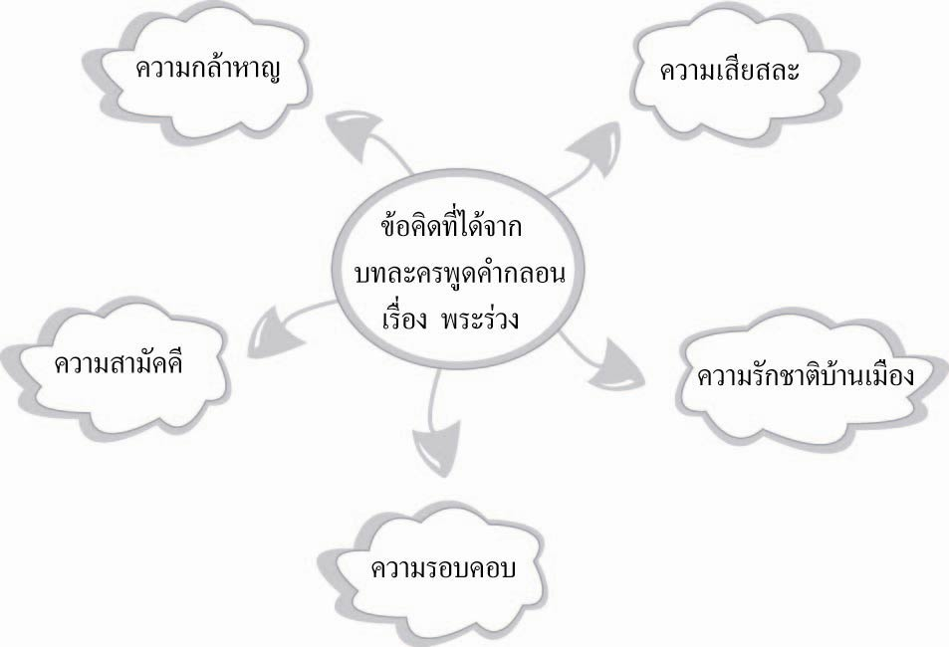

๕. ครูและนักเรียนร่วมกันสรุปความรู้ ดังนี้
๏ บทละครพูดคำกลอน เรื่องพระร่วง เป็นบทละครที่สอดแทรกข้อคิดในเรื่อง ความรักชาติบ้านเมือง ความเสียสละ และความรอบคอบ เฉลียวฉลาดของพระร่วงในการปกครองบ้านเมือง


การจัดบรรยากาศเชิงบวก

ครูให้อิสระนักเรียนในการเลือกตอนที่ชอบจากบทละครพูดคำกลอนเรื่อง พระร่วง และ
การแสดงความคิดเห็นได้โดยไม่มีถูกผิด และชื่นชมนักเรียนที่แสดงความคิดเห็นได้แตกต่างและสร้างสรรค์


สื่อการเรียนรู้

-


การวัดและประเมินผลการเรียนรู้

๑. วิธีการวัดและประเมินผล
๑) สังเกตพฤติกรรมของนักเรียนในการเข้าร่วมกิจกรรม
๒) สังเกตพฤติกรรมของนักเรียนในการเข้าร่วมกิจกรรมกลุ่ม
๒. เครื่องมือ
๑) แบบสังเกตพฤติกรรมการเข้าร่วมกิจกรรม
๒) แบบสังเกตพฤติกรรมการเข้าร่วมกิจกรรมกลุ่ม
๓. เกณฑ์การประเมิน
๑) การประเมินพฤติกรรมการเข้าร่วมกิจกรรม
ผ่านตั้งแต่ ๒ รายการ ถือว่า ผ่าน
ผ่าน ๑ รายการ ถือว่า ไม่ผ่าน

๒) การประเมินพฤติกรรมการเข้าร่วมกิจกรรมกลุ่ม
คะแนน ๙ - ๑๐ ระดับ ดีมาก
คะแนน ๗ - ๘ ระดับ ดี
คะแนน ๕ - ๖ ระดับ พอใช้
คะแนน ๐ - ๔ ระดับ ควรปรับปรุง


ข้อเสนอแนะของผู้บริหารสถานศึกษา
______________________________________________________________________________
______________________________________________________________________________
______________________________________________________________________________
______________________________________________________________________________
______________________________________________________________________________
______________________________________________________________________________
______________________________________________________________________________
______________________________________________________________________________
______________________________________________________________________________
______________________________________________________________________________
______________________________________________________________________________
______________________________________________________________________________
______________________________________________________________________________
______________________________________________________________________________
______________________________________________________________________________
______________________________________________________________________________
______________________________________________________________________________
______________________________________________________________________________
______________________________________________________________________________
______________________________________________________________________________
______________________________________________________________________________
______________________________________________________________________________
______________________________________________________________________________
______________________________________________________________________________

ลงชื่อ_________________________ (ผู้บริหารสถานศึกษา)
(_________________________)
________/________/_______

บันทึกหลังการสอน

ผลการจัดการเรียนการสอน

______________________________________________________________________________
______________________________________________________________________________
______________________________________________________________________________
______________________________________________________________________________
______________________________________________________________________________
______________________________________________________________________________

ปัญหา / อุปสรรค

______________________________________________________________________________
______________________________________________________________________________
______________________________________________________________________________
______________________________________________________________________________
______________________________________________________________________________
______________________________________________________________________________

แนวทางแก้ไข

______________________________________________________________________________
______________________________________________________________________________
______________________________________________________________________________
______________________________________________________________________________
______________________________________________________________________________
______________________________________________________________________________

ลงชื่อ ____________________________ (ผู้บันทึก)
(_________________________)
________/________/_______

